VALSTYBINĖS KELIŲ TRANSPORTO INSPEKCIJOS
PRIE SUSISIEKIMO MINISTERIJOS
VIRŠININKAS

ĮSAKYMAS
DĖL PAVOJINGŲJŲ KROVINIŲ VEŽIMO AUTOMOBILIŲ KELIAIS SAUGOS SPECIALISTŲ PRAŠYMŲ IR DOKUMENTŲ PATEIKIMO IR PRIĖMIMO, EGZAMINAVIMO ORGANIZAVIMO, PAŽYMĖJIMŲ IR PAŽYMĖJIMŲ
DUBLIKATŲ IŠDAVIMO, GALIOJIMO PRATĘSIMO IR PANAIKINIMO
PROCEDŪRŲ APRAŠO PATVIRTINIMO

2013 m. gruodžio 31 d. Nr. 2B-306
Vilnius

Vadovaudamasis Lietuvos Respublikos Vyriausybės 2002 m. gegužės 21 d. nutarimo Nr. 704 „Dėl įgaliojimų suteikimo pavojingųjų krovinių vežimo automobilių ir geležinkelių keliais ir su tuo susijusios veiklos srityse“ (Žin., 2002, Nr. 52-2014; 2011, Nr. 165-7865) 1.8.3 punktu ir Pavojingųjų krovinių vežimo saugos specialistų mokymo, egzaminavimo, pažymėjimų, jų dublikatų išdavimo, panaikinimo, galiojimo pratęsimo tvarkos aprašu, patvirtintu Lietuvos Respublikos susisiekimo ministro 2002 m. birželio 4 d. įsakymu Nr. 3-274 (Žin., 2002, Nr. 58-2369; 2012, Nr. 64-3249):
1. T v i r t i n u Pavojingųjų krovinių vežimo automobilių keliais saugos specialistų prašymų ir dokumentų pateikimo ir priėmimo, egzaminavimo organizavimo, pažymėjimų ir pažymėjimų dublikatų išdavimo, galiojimo pratęsimo ir panaikinimo procedūrų aprašą (pridedama).
2. P r i p a ž į s t u netekusiais galios:
2.1. Valstybinės kelių transporto inspekcijos prie Susisiekimo ministerijos viršininko 2002 m. spalio 1 d. įsakymą Nr. 301 „Dėl Pavojingų krovinių vežimo automobilių transportu saugos specialistų egzaminavimo nuostatų patvirtinimo“ (Žin., 2002, Nr. 98-4394);
2.2. Valstybinės kelių transporto inspekcijos prie Susisiekimo ministerijos viršininko 2009 m. birželio 30 d. įsakymą Nr. 2B-249 „Dėl Valstybinės kelių transporto inspekcijos prie Susisiekimo ministerijos viršininko 2002 m. spalio 1 d. įsakymo Nr. 301 „Dėl Pavojingų krovinių vežimo automobilių transportu saugos specialistų egzaminavimo nuostatų patvirtinimo“ pakeitimo“ (Žin., 2009, Nr. 79-3323);
2.3. Valstybinės kelių transporto inspekcijos prie Susisiekimo ministerijos viršininko 2009 m. rugsėjo 11 d. įsakymą Nr. 2B-358 „Dėl Valstybinės kelių transporto inspekcijos prie Susisiekimo ministerijos viršininko 2002 m. spalio 1 d. įsakymo Nr. 301 „Dėl Pavojingų krovinių vežimo automobilių transportu saugos specialistų egzaminavimo nuostatų patvirtinimo“ pakeitimo“ (Žin., 2009, Nr. 111-4749);
2.4. Valstybinės kelių transporto inspekcijos prie Susisiekimo ministerijos viršininko 2010 m. liepos 27 d. įsakymą Nr. 2B-346 „Dėl Valstybinės kelių transporto inspekcijos prie Susisiekimo ministerijos viršininko 2002 m. spalio 1 d. įsakymo Nr. 301 „Dėl Pavojingų krovinių vežimo automobilių transportu saugos specialistų egzaminavimo nuostatų patvirtinimo“ pakeitimo“ (Žin., 2010, Nr. 91-4859);
2.5. Valstybinės kelių transporto inspekcijos prie Susisiekimo ministerijos viršininko 2010 m. gruodžio 16 d. įsakymą Nr. 2B-541 „Dėl Valstybinės kelių transporto inspekcijos prie Susisiekimo ministerijos viršininko 2002 m. spalio 1 d. įsakymo Nr. 301 „Dėl Pavojingų krovinių vežimo automobilių transportu saugos specialistų egzaminavimo nuostatų patvirtinimo“ pakeitimo“ (Žin., 2010, Nr. 152-7767).
3. Šis įsakymas nustatyta tvarka skelbiamas „Valstybės žiniose“ ir Valstybinės kelių transporto inspekcijos prie Susisiekimo ministerijos interneto svetainėje.

Inspekcijos viršininkas Vidmantas Žukauskas

PATVIRTINTA
Valstybinės kelių transporto inspekcijos
prie Susisiekimo ministerijos viršininko
2013 m. gruodžio 31 d. įsakymu Nr. 2B-306

PAVOJINGŲJŲ KROVINIŲ VEŽIMO AUTOMOBILIŲ KELIAIS SAUGOS SPECIALISTŲ PRAŠYMŲ IR DOKUMENTŲ PATEIKIMO IR PRIĖMIMO, EGZAMINAVIMO ORGANIZAVIMO, PAŽYMĖJIMŲ IR PAŽYMĖJIMŲ
DUBLIKATŲ IŠDAVIMO, GALIOJIMO PRATĘSIMO IR PANAIKINIMO
PROCEDŪRŲ APRAŠAS

I. BENDROSIOS NUOSTATOS

1. Pavojingųjų krovinių vežimo automobilių keliais saugos specialistų prašymų ir dokumentų pateikimo ir priėmimo, egzaminavimo organizavimo, pažymėjimų ir pažymėjimų dublikatų išdavimo, galiojimo pratęsimo ir panaikinimo procedūrų aprašas (toliau – Aprašas) nustato esamų pavojingųjų krovinių vežimo automobilių keliais saugos specialistų (toliau – saugos specialistai) ir asmenų, siekiančių tapti pavojingųjų krovinių vežimo automobilių keliais saugos specialistais, (toliau – kandidatai) prašymų ir dokumentų pateikimo ir priėmimo, egzaminavimo organizavimo, pavojingųjų krovinių vežimo saugos specialistų pažymėjimų (toliau – pažymėjimai) ir pažymėjimų dublikatų išdavimo, galiojimo pratęsimo, panaikinimo procedūras ir sąlygas.
2. Aprašas parengtas pagal Lietuvos Respublikos pavojingųjų krovinių vežimo automobilių, geležinkelių ir vidaus vandenų keliais įstatymo (Žin., 2001, Nr. 111-4022; 2011, Nr. 71-3368) (toliau – įstatymas) ir Pavojingųjų krovinių vežimo saugos specialistų mokymo, egzaminavimo, pažymėjimų, jų dublikatų išdavimo, panaikinimo, galiojimo pratęsimo tvarkos aprašo, patvirtinto Lietuvos Respublikos susisiekimo ministro 2002 m. birželio 4 d. įsakymu Nr. 3-274 (Žin., 2002, Nr. 58-2369; 2012, Nr. 64-3249), (toliau – Tvarkos aprašas) reikalavimus.
3. Apraše vartojamos sąvokos suprantamos taip, kaip jos apibrėžtos įstatyme.
4. Už egzamino laikymą, perlaikymą, pažymėjimo, pažymėjimo dublikato išdavimą mokama nustatyto dydžio valstybės rinkliava.

II. PRAŠYMŲ IR DOKUMENTŲ PATEIKIMAS

5. Prašymus laikyti pavojingųjų krovinių vežimo automobilių keliais saugos specialistų egzaminą ir (arba) išduoti / pratęsti saugos specialisto pažymėjimą (toliau – prašymai) priima, saugos specialistų egzaminus (toliau – egzaminai) vykdo ir pažymėjimus išduoda, galiojimą pratęsia arba panaikina Valstybinės kelių transporto inspekcijos prie Susisiekimo ministerijos (toliau – Inspekcija) Vilniaus, Kauno, Klaipėdos, Šiaulių ir Panevėžio regionų departamentų paslaugų administravimo skyriai (toliau – skyriai).
6. Saugos specialistai arba kandidatai, norintys laikyti egzaminą (toliau – egzaminuojamieji), Inspekcijai ne vėliau kaip likus 1 dienai iki egzamino datos turi pateikti šiuos dokumentus:
6.1. nustatytos formos prašymą, užpildytą pagal pateiktų dokumentų duomenis (priedas);
6.2. galiojantį asmens tapatybę patvirtinantį dokumentą (Lietuvos Respublikos ar užsienio valstybės išduotą pasą, asmens tapatybės kortelę, Lietuvoje arba kitoje Europos Sąjungos šalyje ar Europos laisvosios prekybos asociacijos valstybėje išduotą vairuotojo pažymėjimą, leidimą gyventi Lietuvos Respublikoje arba kitą dokumentą, kurio blanko forma yra įregistruota Saugiųjų dokumentų ir saugiųjų dokumentų blankų registre ir kuriame yra asmens veido atvaizdas, vardas, pavardė ir gimimo data arba asmens kodas), jei pateikdamas prašymą elektroniniu būdu asmuo neidentifikuoja savęs kvalifikuotu skaitmeniniu parašu per Paslaugų ir gaminių kontaktinį centrą arba Valstybės informacinių išteklių sąveikumo platformą (VIISP);
6.3. mokymo kursų baigimo liudijimą:
6.3.1. privalo pateikti kandidatai, egzaminą laikysiantys pirmą kartą, arba saugos specialistai, norintys laikyti kito (-ų) specializuoto (-ų) mokymo kurso (-ų) egzaminą (-us), jei mokymo kursų baigimo liudijimo informacija nepateikta Inspekcijos tvarkomoje informacinėje sistemoje;
6.3.2. neprivalo pateikti saugos specialistai, norintys pratęsti pažymėjimo galiojimo terminą, arba esant atvejams, aprašytiems šio Aprašo 40 punkte;
6.4. pavojingųjų krovinių vežimo saugos specialisto pažymėjimą, išduotą kitoje susitariančioje šalyje, jei tokį saugos specialistas turi.
7. Jei asmens duomenys pasikeitę, egzaminuojamasis privalo pateikti ir šį faktą patvirtinančius dokumentus (santuokos liudijimą, vardo, pavardės pakeitimo liudijimą).
8. Pasirašytą prašymą ir dokumentus gali pristatyti ir egzaminuojamojo įgaliotas asmuo, pateikęs įgaliojimą, patvirtintą Lietuvos Respublikos civilinio kodekso (Žin., 2000, Nr. 74-2262) nustatyta tvarka.
9. Pateikdamas prašymą egzaminuojamasis ar jo įgaliotas asmuo turi teisę pasirinkti ir su prašymą priimančiu Inspekcijos atsakingu specialistu suderinti jam priimtiniausią egzamino datą iš egzamino grafike numatytų egzaminų, jei į jo pasirinktą egzaminą užregistruota mažiau asmenų nei egzamino patalpoje įrengta darbo vietų. Pateikus prašymą elektroniniu paštu ir nenurodžius pageidaujamos egzamino datos, egzaminuojamasis registruojamas į artimiausią egzaminų grafike numatytą egzaminą, į kurį užregistruota mažiau asmenų nei egzamino patalpoje įrengta darbo vietų. Jei egzaminuojamasis, pateikdamas prašymą elektroniniu paštu, nurodo jam tinkančią egzamino datą, tačiau į tą egzaminą jau užregistruota tiek asmenų, kiek egzamino patalpoje įrengta darbo vietų, egzaminuojamasis apie tai informuojamas elektroniniu paštu ir jam siūloma pasirinkti kitą egzamino datą.
10. Prašymas ir dokumentai Inspekcijos skyriams pateikiami Asmenų prašymų nagrinėjimo ir jų aptarnavimo Valstybinėje kelių transporto inspekcijoje prie Susisiekimo ministerijos taisyklių, patvirtintų Valstybinės kelių transporto inspekcijos prie Susisiekimo ministerijos viršininko 2009 m. birželio 4 d. įsakymu Nr. 2B-217 (Žin., 2009, Nr. 70-2887; 2010, Nr. 119-6092), nustatyta tvarka.
11. Įtariant, kad egzaminuojamojo pateikti dokumentai gali būti taisyti ar suklastoti, apie tai informuojamos kompetentingos institucijos.

III. PRAŠYMŲ PILDYMAS IR DOKUMENTŲ PRIĖMIMAS

12. Prašymas pildomas tokia tvarka:
12.1. pagal pateiktų dokumentų duomenis;
12.2. didžiosiomis spausdintinėmis raidėmis ir arabiškais skaitmenimis;
12.3. aiškia rašysena, mėlynai ar juodai rašančiu rašikliu arba kompiuteriu;
12.4. duomenys turi būti įrašyti tiksliai į jiems skirtus langelius:
12.4.1. pagal asmens tapatybę patvirtinančio dokumento duomenis 1 laukelyje rašomas egzaminuojamojo vardas (-ai), 2 laukelyje – pavardė (-ės), 3 laukelyje – asmens kodas (asmens kodo nesant, 5 laukelyje įrašoma gimimo data), 4 laukelyje – pilietybė (jei egzaminuojamasis pilietybės neturi, šis laukelis nepildomas), nurodant valstybės kodą, 5 ir 6 laukeliuose rašoma atitinkamai gimimo data ir vieta, 7 laukelyje nurodomas egzaminuojamojo nuolatinės gyvenamosios vietos adresas (savivaldybė, miestas, miestelis ar kaimas, gatvė, namo, korpuso, buto numeris, jei yra), tačiau prašymą pateikiant elektroniniu būdu arba prašyme nurodžius elektroninio pašto adresą (9 laukelyje), gyvenamosios vietos adreso nurodyti nebūtina, 8 laukelyje rašomas telefono numeris, kuriuo galima susisiekti su egzaminuojamuoju, 9 laukelyje – elektroninis paštas;
12.4.2. 10 laukelyje rašoma prašymo pateikimo data, vieta ir simboliu „X“ pažymimas pageidaujamas laikyti egzaminas (-ai); jei egzaminuojamasis pageidauja, kad išlaikius egzaminą jam būtų išduotas pažymėjimas, atitinkamas laukelis taip pat pažymimas simboliu „X“;
12.4.3. 11 laukelyje simboliu „X“ pažymimas langelis, jei egzaminuojamasis turi galiojantį pažymėjimą ir nori, kad jam būtų išduotas naujas, apačioje simboliu „X“ pažymint pažymėjimo išdavimo priežastį;
12.4.4. pagal mokymo kurso (-ų) baigimo liudijimą 12 laukelyje nurodoma liudijimą išdavusi mokymo įstaiga, 13 – liudijimo numeris, 14 – išdavimo data, 15 laukelyje apibraukiama baigta mokymo sritis;
12.4.5. 16 laukelyje nurodomi prie prašymo pridedamų tik užsienio valstybėse išduotų dokumentų ar įgaliojimo pateikti prašymą kopijų pavadinimai;
12.4.6. 21 laukelyje egzaminuojamasis simboliu „X“ pažymi Inspekcijos regiono departamentą, kuriame pageidauja laikyti egzaminą;
12.4.7. 22 laukelyje egzaminuojamasis simboliu „X“ pažymi Inspekcijos regiono departamentą, kuriame pageidauja atsiimti pažymėjimą;
12.4.8. 23 laukelyje egzaminuojamasis įrašo savo vardą, pavardę ir pasirašo, patvirtindamas išvardytus teiginius;
12.4.9. 24 laukelyje prašymą priėmęs, dokumentus ir asmens tapatybę sutikrinęs Inspekcijos atsakingas specialistas (toliau – specialistas) nurodo savo vardą, pavardę ir pasirašo, 25 laukelyje įrašo paskirtą egzamino datą;
12.4.10. 26 ir 27 laukeliuose savo pareigas, vardą, pavardę nurodo ir pasirašo mokėjimo už egzamino laikymą ir pažymėjimo išdavimą duomenis sutikrinęs specialistas;
12.4.11. 28 laukelyje įrašomos pastabos, jei tokių yra;
12.4.12. 29 laukelyje specialistas nurodo išduodamo pažymėjimo numerį, 30 laukelyje – išdavimo datą, 31 laukelyje savo pareigas, vardą, pavardę nurodo ir pasirašo pažymėjimą išduodantis specialistas, o 32 laukelyje savo vardą, pavardę nurodo ir pasirašo jį atsiimantis asmuo;
12.4.13. 19, 24, 26, 27 ir 31 laukeliuose specialistas gali naudoti asmens spaudą, paliudijantį pareigas, vardą ir pavardę.
13. Naudodamas spaudą specialistas privalo šalia jo pasirašyti.
14. Užpildyta prašymo šaknelė, kurioje nurodoma prašymo registracijos data (17 laukelis), prašymo registracijos numeris (18 laukelis), prašymą priėmęs, dokumentus ir asmens tapatybę sutikrinęs specialistas, telefonai pasiteirauti (19 laukelis), egzaminuojamojo pasirinkta ir su specialistu suderinta egzamino data arba numatoma pažymėjimo išdavimo (jei pateikiamas prašymas išduoti naują pažymėjimą pasikeitus asmens duomenims ar praradus, sugadinus pažymėjimą) data (20 laukelis), įteikiama prašymą pateikusiam asmeniui. Tais atvejais, kai prašymas teikiamas elektroniniu būdu (prašymas, pasirašytas teisinę galią turinčiu saugiu elektroniniu parašu, teikiamas elektroniniu paštu), egzaminuojamajam elektroniniu paštu išsiunčiamas pranešimas, kuriame nurodoma prašymo registracijos data ir numeris, telefonai pasiteirauti ir egzamino arba pažymėjimo išdavimo (jei pateikiamas prašymas išduoti naują pažymėjimą pasikeitus asmens duomenims ar praradus, sugadinus pažymėjimą) data.
15. Jeigu prašymas užpildytas ne pagal šio Aprašo 11 punkte nustatytus reikalavimus, pateikiami ne visi dokumentai arba nesumokėta valstybės rinkliava, prašymas netenkinamas. Jeigu prašyme nurodyti duomenys neatitinka pateiktų dokumentų duomenų, jie gali būti tikrinami papildomai (naudojant paiešką duomenų bazėse, siunčiant oficialius paklausimus ir pan.). Jei nustatyti neatitikimai pasitvirtina, prašymas netenkinamas. Apie prašymo netenkinimo faktą ir priežastis visais atvejais informuojamas egzaminuojamasis. Informuojama raštu arba elektroniniu paštu (jei toks nurodytas) per 3 darbo dienas nuo sprendimo netenkinti prašymo priėmimo Inspekcijos skyriuje dienos. Egzaminuojamasis, ištaisęs trūkumus, pakartotinai gali teikti prašymą šio Aprašo nustatyta bendra tvarka.
16. Inspekcija turi teisę saugoti įtartinų (turinčių taisymo, klastojimo žymių) ir užsienio valstybėse išduotų dokumentų kopijas.

IV. EGZAMINAVIMAS

17. Egzaminai vyksta pagal Inspekcijos viršininko įsakymu patvirtintą egzaminų grafiką.
18. Egzaminus vykdo Inspekcijos viršininko įsakymu paskirti egzaminuotojai.
19. Egzaminuojamieji egzaminus laiko bet kuriame Inspekcijos skyriuje. Prašymų laikyti pagal grafiką numatytą egzaminą priimama tiek, kiek įrengta darbo vietų egzamino patalpoje (kiekvienam egzaminuojamajam skiriama atskira darbo vieta).
20. Egzamino forma – testas, kurį sudaro 40 klausimų ir praktinė užduotis, kaip nustatyta Tvarkos aprašo 16 punkte. Egzaminai laikomi valstybine kalba kompiuteriu, naudojant Kelių transporto veiklos valstybės informacinės sistemos „Keltra“ komponentą „Mokymas kelių transporte“ (toliau – IS „Keltra“). Egzaminuojamasis egzamino bilieto klausimų atsakymus žymi monitoriuje klaviatūros mygtukais arba pele. Egzaminuotojas prieš egzaminą privalo egzaminuojamuosius supažindinti su egzaminavimo tvarka ir eiga.
21. Egzamino bilietų klausimų turinys nustatytas, egzaminų rezultatai vertinami vadovaujantis Tvarkos aprašu.
22. Egzaminuojamieji, atvykę į egzaminą, privalo egzaminuotojui pateikti asmens tapatybę patvirtinantį dokumentą, nurodytą šio Aprašo 6.2 punkte. Egzaminuotojas pagal pateiktą asmens tapatybės dokumentą privalo patikrinti egzaminuojamojo tapatybę.
23. Egzaminuojamieji per egzaminą gali naudotis tik Tvarkos aprašo 15 punkte nurodyta literatūra. Už naudojimąsi minėtame Tvarkos aprašo punkte nenurodyta literatūra, ne egzamino metu darytais užrašais, įvairiomis ryšio priėmimo ir perdavimo, vaizdo įrašymo priemonėmis ar kitais elektroniniais įrenginiais, taip pat už kalbėjimą tarpusavyje, trukdymą kitiems ar bandymą bet kokiais būdais kopijuoti ar kitaip pasisavinti egzamino bilieto informaciją egzaminuojamasis šalinamas iš egzamino, egzaminas laikomas neišlaikytu, o sumokėta valstybės rinkliava negrąžinama. Pašalinimo iš egzamino faktas, padarytas pažeidimas ir egzamino nutraukimo laikas žymimi egzamino protokole.
24. Popieriumi juodraščiams pagal poreikį aprūpina egzaminuotojas. Egzaminuojamiesiems neleidžiama išsinešti juodraščių iš egzamino patalpos.
25. Jei egzaminuojamasis egzamino metu atsisako atsakinėti į egzamino bilieto klausimus, vertinimas atliekamas Tvarkos aprašo 19 punkte nustatyta tvarka. Už egzamino laikymą sumokėta valstybės rinkliava negrąžinama. Atsisakymo atsakinėti į egzamino bilieto klausimus faktas ir laikas žymimas egzamino protokole.
26. Egzaminuojamiesiems, nebaigusiems atsakinėti į egzamino klausimus, išeiti iš egzamino patalpos galima tik egzaminuotojui leidus ir ne ilgiau kaip 15 min. Išeidamas egzaminuojamasis juodraščius perduoda egzaminuotojui. Egzamino laikas nepratęsiamas. Jeigu egzaminuojamasis sugrįžo į egzamino patalpą vėliau, egzaminas laikomas neišlaikytu ir valstybės rinkliava negrąžinama. Jeigu egzaminuojamasis iš egzamino patalpos išeina be egzaminuotojo leidimo, egzaminas taip pat laikomas neišlaikytu ir valstybės rinkliava negrąžinama. Egzaminuojamojo išėjimo ir sugrįžimo (nesugrįžimo) faktas ir laikas pažymimas egzamino protokole.
27. Egzamino metu egzamino patalpoje gali būti tik egzaminuotojas ir egzaminuojamieji, kiti asmenys – tik gavę atitinkamo Inspekcijos regiono departamento vadovo leidimą. Departamento vadovas tokio leidimo suteikimo faktą nurodo egzamino protokole.
28. Jei egzaminuojamasis pavėlavo į egzaminą ne daugiau kaip vieną valandą, jam egzaminą laikyti leidžiama, tačiau laikas, skirtas egzaminui, nepratęsiamas. Vėlavimo faktas ir laikas pažymimas egzamino protokole. Pavėlavus daugiau kaip vieną valandą, egzamino laikyti neleidžiama ir laikoma, kad egzaminuojamasis į egzaminą neatvyko.
29. Jei egzaminuojamasis į egzaminą neatvyko, už egzaminą sumokėta valstybės rinkliava įskaitoma laikant egzaminą kitą kartą, jei ji nepanaudota kitoms Inspekcijos suteiktoms paslaugoms arba negrąžinta. Neatvykimo faktas žymimas egzamino protokole. Šiuo atveju egzaminuojamajam reikia pateikti naują prašymą laikyti egzaminą ir dokumentus pagal bendrą šiame Apraše nustatytą tvarką. Prašyme daroma atitinkama žyma apie įskaitomą valstybės rinkliavą. Egzamino dieną egzaminuojamajam sudaromas naujas egzamino bilietas.
30. Sugedus kompiuterinei egzaminavimo įrangai ir gedimą operatyviai pašalinus, egzaminas laikomas tą pačią dieną. Egzamino laikas skaičiuojamas iš naujo. Jei gedimo pašalinti nepavyksta arba egzaminas neįvyksta dėl kitų objektyvių priežasčių, egzaminas vykdomas kitą egzaminuojamojo iš egzaminų grafiko pasirinktą egzamino dieną. Apie tai daromas įrašas prieš neįvykusį egzaminą egzaminuojamojo pateikto prašymo pastabų laukelyje (nurodomos priežastys, dėl kurių egzaminas neįvyko, ir kita egzaminuojamojo pasirinkta egzamino diena). Egzaminuojamasis prašymo pastabų laukelyje nurodytą pasirinktą kitą egzamino dieną patvirtina savo parašu. Tokiu atveju egzaminuojamajam nereikia pildyti naujo prašymo ir iš naujo mokėti valstybės rinkliavos.
31. Egzaminuojamasis, baigęs atsakinėti į visus egzamino bilieto klausimus, paspaudžia atsijungimo nuorodą „Užbaigti egzaminą“.
32. Egzamino bilieto atsakymai išsaugomi IS „Keltra“.
33. Egzamino rezultatai paskelbiami iš karto. Pasibaigus egzaminui, atspausdinamas egzamino protokolas, kurį pasirašo egzaminuotojas. Egzamino protokole nurodoma egzamino data, protokolo eilės numeris, egzaminuotojo pareigos, vardas (-ai), pavardė (-ės), egzaminuojamojo (-ųjų) vardas (-ai), pavardė (-ės), asmens kodas (-ai), egzamino rezultatas (-ai) bei kita svarbi informacija pagal šio Aprašo 23, 25, 26, 27, 28, 29 punktus.
34. Egzamino neišlaikę egzaminuojamieji su egzamino vertinimu ir egzamino bilietu gali susipažinti po rezultatų paskelbimo. Tam skiriama ne daugiau kaip 5 min. Egzaminuotojas egzaminų bilietų atsakymų komentuoti neprivalo.
35. Egzamino neišlaikęs egzaminuojamasis egzaminą vėl gali laikyti bet kuriame Inspekcijos skyriuje bendra šiame Apraše nustatyta tvarka.

V. PAŽYMĖJIMŲ IŠDAVIMAS, GALIOJIMO PRATĘSIMAS IR PANAIKINIMAS

36. Egzaminuojamajam, išlaikiusiam egzaminą ir sumokėjusiam valstybės rinkliavą, Inspekcija per 10 darbo dienų nuo egzamino išlaikymo datos penkeriems metams išduoda pažymėjimą. Pažymėjimo galiojimo pabaigos data atitinkamai nurodoma pagal egzamino išlaikymo datą.
37. Pažymėjime nurodomi šie rekvizitai: jį išdavusi valstybė ir valstybės kodas, egzaminuojamojo pavardė (-ės), vardas (-ai), gimimo data ir vieta, pilietybė (jei tokią turi), pažymėjimą išdavusi įstaiga, jo išdavimo ir galiojimo pabaigos datos, kokios transporto rūšies (-ių) ir kokių pavojingųjų krovinių vežimo saugai užtikrinti jis galioja. Pažymėjimą pasirašo egzaminuojamasis ir pažymėjimą išduodančio Inspekcijos regiono departamento direktorius arba jo pavaduotojas, arba pažymėjimą išduodančio Inspekcijos skyriaus vedėjas. Pažymėjimai antspauduojami Inspekcijos nustatyta tvarka ir laminuojami.
38. Saugos specialistui, turinčiam galiojantį pažymėjimą ir papildomai išlaikiusiam kitą (-us) specializuoto mokymo kurso (-ų), nurodyto (-ų) Tvarkos aprašo 4 punkte, egzaminą (-us), per 10 darbo dienų nuo egzamino (-ų) išlaikymo dienos išduodamas kitas pažymėjimas ankstesnio pažymėjimo galiojimo terminui. Pažymėjimo išdavimo data atitinka papildomai išlaikyto (-ų) egzamino (-ų) datą.
39. Saugos specialistas, turintis galiojantį pažymėjimą ir norintis pratęsti jo galiojimo terminą, per vienus metus iki pažymėjimo galiojimo pabaigos privalo pakartotinai išlaikyti egzaminą. Šiuo atveju, vadovaujantis Tvarkos aprašo 25 punktu, į egzamino bilietą nėra įtraukiama praktinė užduotis. Išlaikius egzaminą, pažymėjimas pratęsiamas išduodant naują pažymėjimą penkeriems metams. Naujas pažymėjimas išduodamas ne vėliau kaip per 10 darbo dienų nuo egzamino datos. Šio pažymėjimo 5 metų galiojimo terminas skaičiuojamas nuo ankstesnio pažymėjimo galiojimo pabaigos datos.
40. Saugos specialistui praradus, sugadinus pažymėjimą arba norint, kad pažymėjime nurodyta pavojingųjų krovinių, kurių Jungtinių Tautų numeriai 1202, 1203, 1223 (naftos produktai), grupė būtų pakeista į pavojingųjų krovinių, kurių Jungtinių Tautų numeriai 1202, 1203, 1223, 3475, ir aviacinio kuro, priskiriamo prie Jungtinių Tautų numerių 1268 ar 1863, grupę, ne vėliau kaip per 10 darbo dienų nuo prašymo gavimo Inspekcijoje dienos turėto pažymėjimo galiojimo laikui išduodamas pažymėjimo dublikatas, kuriam naudojamas naujas pažymėjimo blankas.
41. Šio Aprašo 38, 39, 40 punktuose aptartais atvejais prašymai ir dokumentai pateikiami ir nagrinėjami, egzaminai laikomi ir vertinami pagal bendrą šiame Apraše nustatytą tvarką.
42. Asmuo, atsiimdamas pažymėjimą ar jo dublikatą, privalo pateikti asmens tapatybę patvirtinantį dokumentą, nurodytą šio Aprašo 6.2 punkte. Atitinkamoje prašymo grafoje daroma žyma apie pažymėjimo išdavimą. Joje pažymėjimą išduodantis specialistas nurodo savo pareigas, vardą, pavardę ir pasirašo, taip pat nurodo pažymėjimo numerį ir išdavimo datą. Saugos specialistas, atsiimdamas pažymėjimą, taip pat nurodo savo vardą, pavardę ir pasirašo.
43. Paaiškėjus įstatymo 13 straipsnio 6 dalyje nurodytoms aplinkybėms, pažymėjimas Inspekcijos viršininko įsakymu panaikinamas per 5 darbo dienas.
44. Asmuo apie jo turimo pažymėjimo ar jo dublikato galiojimo panaikinimą informuojamas raštu per 3 darbo dienas nuo pažymėjimo ar jo dublikato panaikinimo dienos. Inspekcija informaciją apie panaikintą pažymėjimą ar jo dublikatą per tris darbo dienas paskelbia (nurodydama panaikinto pažymėjimo ar jo dublikato numerį) savo interneto svetainėje. Ši informacija skelbiama iki pažymėjime ar jo dublikate nurodytos galiojimo pabaigos datos.

VI. BAIGIAMOSIOS NUOSTATOS

45. Asmenys, nesilaikantys šio Aprašo reikalavimų, atsako Lietuvos Respublikos teisės aktų nustatyta tvarka.
46. Kandidatų ir saugos specialistų prašymai, protokolai, egzaminų dokumentai ir kita medžiaga turi būti tvarkoma ir saugoma Inspekcijoje pagal Lietuvos Respublikos dokumentų ir archyvų įstatymo (Žin., 1995, Nr. 107-2389; 2004, Nr. 57-1982; 2010, Nr. 79-4055) ir kitų teisės aktų reikalavimus.
47. Prašymai laikyti egzaminą registruojami ir tvarkomi, egzaminai vykdomi ir pažymėjimai įtraukiami į apskaitą naudojant IS „Keltra“.
48. Egzaminuotojo veiksmai ir (arba) sprendimai gali būti skundžiami Inspekcijos viršininkui per 10 darbo dienų nuo laikyto egzamino datos. Skundas dėl egzaminuotojo veiksmų ir (arba) sprendimų nagrinėjamas Asmenų prašymų nagrinėjimo ir jų aptarnavimo Valstybinėje kelių transporto inspekcijoje prie Susisiekimo ministerijos taisyklių, patvirtintų Valstybinės kelių transporto inspekcijos prie Susisiekimo ministerijos viršininko 2009 m. birželio 4 d. įsakymu Nr. 2B-217 nustatyta tvarka.
49. Jei egzaminuojamasis nesutinka su egzamino rezultatais, gali juos apskųsti Inspekcijos viršininkui per 10 darbo dienų nuo egzamino rezultatų paskelbimo.
50. Skundą per 10 darbo dienų nuo jo gavimo Inspekcijoje datos išnagrinėja ir išvadas pateikia Inspekcijos viršininko įsakymu sudaryta komisija. Inspekcijos viršininkas, vadovaudamasis komisijos išvada, priima sprendimą. Egzaminuojamasis apie priimtą sprendimą informuojamas raštu per 3 darbo dienas nuo Inspekcijos viršininko sprendimo priėmimo datos.
51. Inspekcijos viršininko sprendimas gali būti apskųstas įstatymų nustatyta tvarka.

______________________

Forma patvirtinta Valstybinės kelių transporto inspekcijos prie Susisiekimo ministerijos viršininko
2013 m. gruodžio 31 d. įsakymu Nr. 2B-306

(1 pusė)

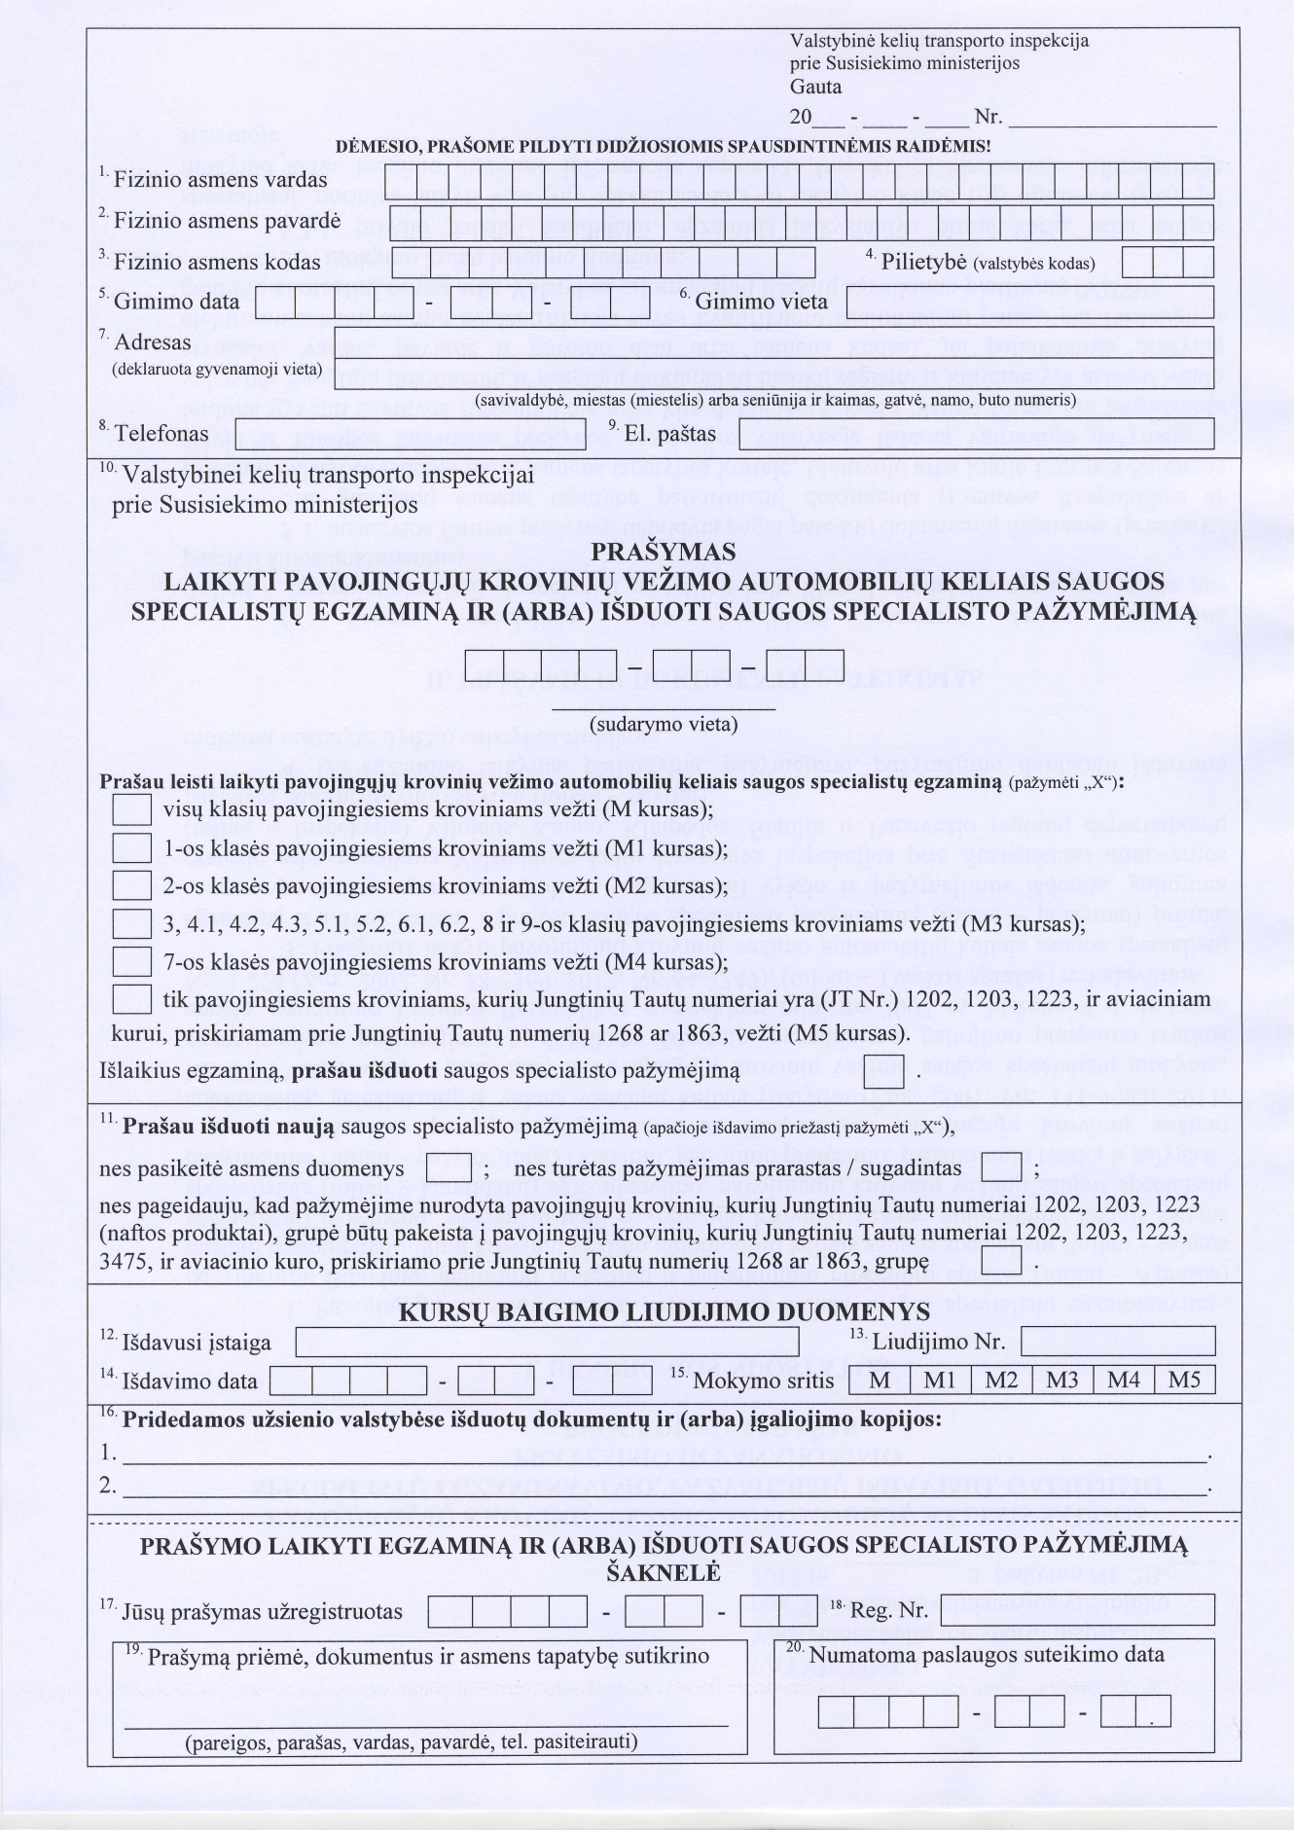
(2 pusė)

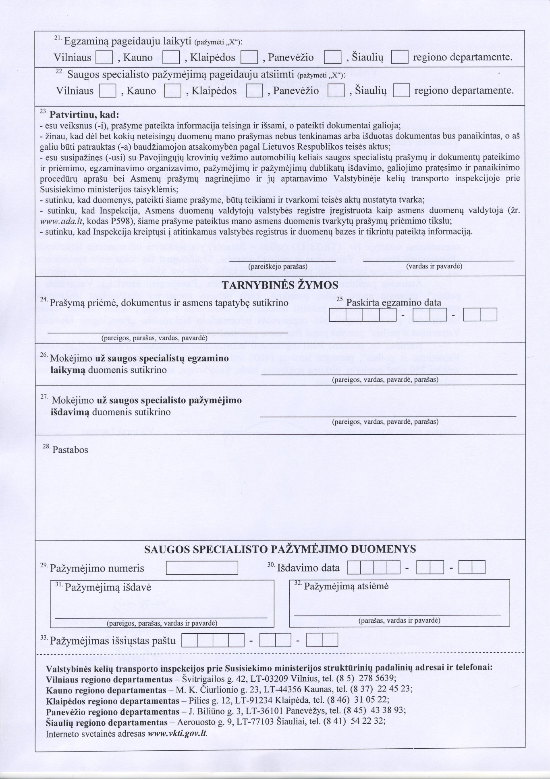

Pastaba. Prašymo blanko formatas pagal ISO 216 – A4.

